《学生信息管理系统》程序使用说明
在PyCharm中运行《学生信息管理系统》即可进入如图1所示的系统登录窗体。
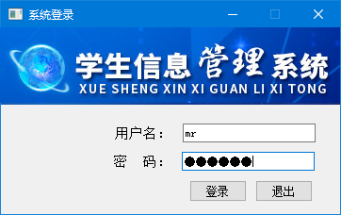
图1 系统登录窗体
在系统登录窗体中输入用户名mr和密码mrsoft，按回车键，可以进入系统主窗体，如图2所示，通过主窗体顶部的菜单栏可以选择所要进行的操作。
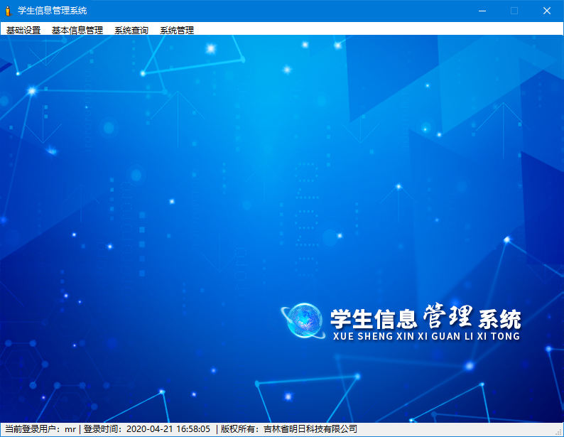
图2 系统主窗体
例如，在主窗体的菜单中选择“基本信息管理”菜单下的“学生管理”菜单项，如图3所示。
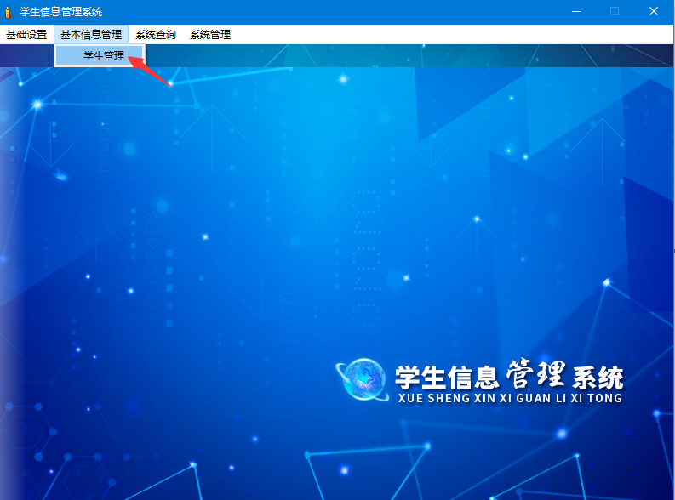
图3 选择“基本信息管理”菜单下的“学生管理”菜单项
可以打开学生信息管理窗体，该窗体中可以对学生信息进行添加、修改和删除等操作，效果如图4所示。
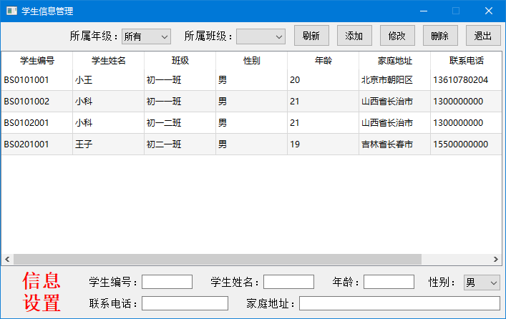
图3 学生信息管理窗体
说明：其他功能窗体的打开方式与学生信息管理窗体类似，可以按照以上步骤操作。

